**МОСКОВСИЙ ГОСУДАРСТВЕННЫЙ ТЕХНИЧЕСКИЙ УНИВЕРСИТЕТ ГРАЖДАНСКОЙ АВИАЦИИ**

Кафедра “Вычислительные машины, комплексы, системы и сети”

Курсовой проект

защищен с оценкой

_________________

_________________

(подпись, дата)

# КУРСОВОЙ ПРОЕКТ

по дисциплине “Электротехника и электроника”

# Вариант №5

Тема: Демодулятор длительности импульса

## Курсовой проект Выполнила

допущен к защите студентка группы ЭВМ 2-2

________________ Вензель Мария

(подпись, дата) (Ф. И. О.)

Руководитель Резников Б. Л.

(Ф. И. О.)

# МОСКВА-2012

|  |  |  |  |  |  |  |  |  |  |  |  |  |  |  |  |  |  |  |  |  |  |  |  |  |  |  |  |  |  |  |  |  |  |  |  |  |  |  |  |  |  |  |  |  |  |  |  |  |  |  |  |  |  |  |  |  |  |  |  |  |  |  |
| --- | --- | --- | --- | --- | --- | --- | --- | --- | --- | --- | --- | --- | --- | --- | --- | --- | --- | --- | --- | --- | --- | --- | --- | --- | --- | --- | --- | --- | --- | --- | --- | --- | --- | --- | --- | --- | --- | --- | --- | --- | --- | --- | --- | --- | --- | --- | --- | --- | --- | --- | --- | --- | --- | --- | --- | --- | --- | --- | --- | --- | --- | --- |
| **Содержание:**   1. Цель и задачи курсового проекта………………………………………………….3 2. Техническое задание на курсовой проект……..………………………………….4 3. Блок-схема   3.1 Мультивибратора на биполярных транзисторах……....……………………...6  3.2 Генератор пилообразного напряжения ………………..…………………...….8  3.3 Компаратор на основе операционного усилителя ..…………….…………….10  3.4 Одновибратор на логических элементах ………………...…………………... 12  3.5 Источник питания компенсационного типа ..………………………………….14   1. Результаты курсового проекта……………………………………………………...16   Список используемой литературы……………………………………………………..21   |  |  |  |  |  |  |  |  |  |  | | --- | --- | --- | --- | --- | --- | --- | --- | --- | --- | |  |  |  |  |  |  | *КУРСОВАЯ РАБОТА* | | | | |  |  |  |  |  |  | |  |  |  |  |  |  | | Разр | | *Ладонин* | |  |  | *Демодулятор длительности импульсов* | Стадия | *Лист* | Листов | | Консул | | *Резников* | |  |  |  | 1 | 21 | | Руков | | *Резников* | |  |  | *МГТУГА* | | | | Норм | |  | |  |  | | зав. | |  | |  |  | |

### 1. Цель и задачи курсового проекта

##### Целью курсового проекта является овладение навыками проектирования различных электронных схем, используемых в аппаратуре вычислительной техники и развитие навыков работы с технической и справочной литературой.

В курсовом проекте по заданной функциональной схеме составляется принципиальная схема на указанной элементной основе. В этой части проекта используются основные принципы работы базовых элементов электронных схем: диодов, транзисторов, аналоговых и цифровых схем, усилителей, генераторов, мультивибраторов и умение согласовать их между собой (по величине и полярности напряжения питания, по полярности и уровню сигналов и т.п.).

В расчетной части студент проводит электрический расчет одной из электронных схем устройства.

Математическое моделирование в данной работе проводиться с помощью компьютерной программы Electronics Workbench 5.12 (EWB), которая является хорошим инструментом для проектирования и изучения различных электронных схем. Использование программы объясняется ее особенностями:

* наличие контрольно-измерительных приборов, по внешнему виду и характеристикам приближенных к промышленным аналогам;
* наличие обширной библиотеки электронных компонентов, позволяющей собрать практически любую схему;
* наличие простого и легко осваиваемого интерфейса.

**2. Техническое задание на курсовой проект**

С помощью компьютерной программы Electronics Workbench выполнить следующие действия:

1. собрать схемы элементов, входящих в состав демодулятора импульсов:

* Мультивибратор на биполярных транзисторах (М);

1.Конденсаторы по 50 кмФ

2. Резисторы

3. Транзисторы

4. Источник питания 10 В

* Генератор Пилообразного напряжения (ГПНоу), содержащий:

1. Интегратор напряжения: ОУ, RC цепь ( R=100кОм, С=1кмФ), источник напряжения U=6,4В

2. Одновибратор на ОУ: ОУ, напряжение срабатывания Uf=5В

3. Источник напряжения 10В.

* Компаратор на основе ОУ;

1. Напряжение опорное 1 В

2. Источник питания 10 В

* Одновибратор на основе логических элементов (Оэл);

1. Два транзистора n-p-n типа

2. Резисторы

3. Два конденсатора по 30 мкФ

4. Источник питания 10 В

* Стабилизированный источник питания компенсационного типа (ИПк);

1. Переменное напряжение 10 В

2. Трансформатор

3. Диоды

4. Конденсаторы по С=50 кмФ

5. Резистор R=1 Ом

6. Транзистор

7.Стабилитрон

1. провести схемотехническое моделирование и анализ полученных схем, и графиков работы этих схем;

3) собрать общую принципиальную схему демодулятора импульсов согласно функциональной схеме представленной на рис. 3

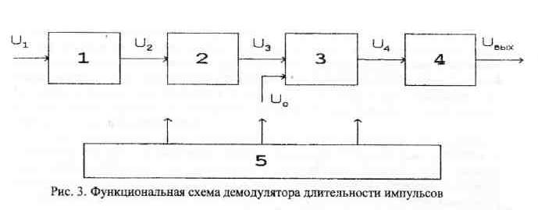Здесь:

# 1 – задающий генератор (М);

# 2 – Генератор пилообразного напряжения ( ГПНоу)

# 3 – Компаратор на основе ОУ

# 4 – Одновибратор (Оэл);

# 5 –Источник питания (ИПк) ;

**3. Блок - схема.**

***3.1 Мультивибратор на биполярных транзисторах****.*

Импульсными генераторами называют электронные устройства, преобразующие энергию источников постоянного напряжения в энергию электрических импульсов. Они могут работать в одном из трех режимов: автоколебательном, ждущем или синхронизации.

В автоколебательном режиме генераторы непрерывно формируют импульсные сигналы без внешнего воздействия. В ждущем режиме генераторы формируют импульсный сигнал лишь по приходе внешнего (запускающего) сигнала. В режиме синхронизации генераторы вырабатывают импульсы напряжения, частота которых равна или кратна частоте синхронизирующего сигнала.

Одним из наиболее распространенных импульсных генераторов является мультивибратор. Мультивибратором называется генератор переодически повторяющихся импульсов с положительной обратной связью, в котором усилительные элементы (транзисторы, операционные усилители) работают в ключевом режиме. Мультивибратор не имеет ни одного состояния устойчивого равновесия, поэтому он относится к классу автоколебательных генераторов и работает без подачи входного сигнала.

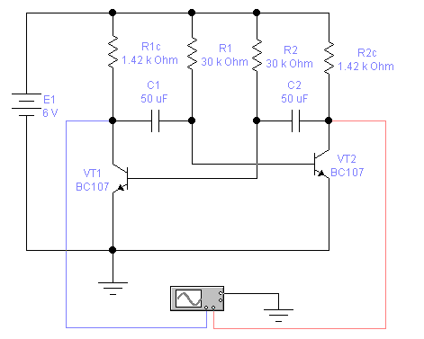 Классическая схема мультивибратора на биполярных транзистрорах, разработанная в EWB, представлена на рис.4 и содержит два ключа на транзисторах VT1, VT2 и времязадающие (хронирующие) R1C1-, R2C2-цепи.

*Рис.4 Схема мультивибратора на биполярных транзисторах.*

Если за исходное состояние мультивибратора принять положение, соответствующее установке визерной линейки 1 на осциллограмме (рис.5), то можно констатировать, что транзистор VT2 открыт.

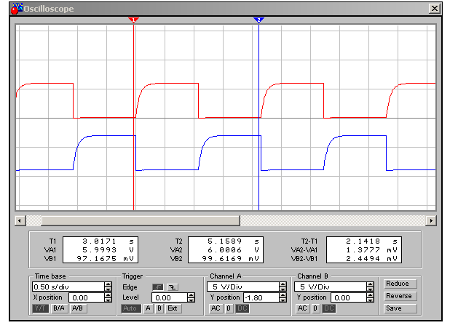

*Рис.5 Осцилограма мультивибратора на биполярных транзисторах*

При дальнейшем незначительном уменьшении напряжения транзистор VT2 закрывается, после чего на его коллекторе начинает формироваться передний фронт выходного импульса. Как видно из осциллограммы, этот фронт имеет экспоненциальную форму, поскольку при этом происходит заряд конденсатора C2 по цепи R2c-C2-база VT1, приводящий к открытию транзистора VT1 и, следовательно, к подключению к базе VT2 отрицательной обкладкой конденсатора C1, разряжающегося через открытый VT1 и резистор R1. Разряд конденсатора C1 происходит до какого-то напряжения, после чего транзистор VT2 закрывается и аналогичным образом начинается формирование паузы.

***3.2 Генератор пилообразного напряжения.***

Генераторы пилообразного напряжения и тока находят широкое применение в автоматике, телевидении, технике связи, измерительной технике и в других об­ластях прикладной радиоэлектроники. Основными характеристиками этих генера­торов являются линейность рабочего участка выходного напряжения, длитель­ность рабочего и обратного хода, период повторения.

Генераторы пилообразного напряжения (ГПН) чаще всего выполняются с внешним управлением. При этом длительность рабочего хода определяется дли­тельностью внешнего управляющего импульса прямоугольной формы. При необ­ходимости можно создать генераторы, работающие в ждущем (с запуском от ко­роткого импульса), автоколебательном или в режиме синхронизации.

В простейшем случае, когда не требуется высокая линейность рабочего участ­ка выходного напряжения, ГПН выполняется по схеме интегрирующей RC-цепи со сбросом заряда при обратном ходе. Схема такого ГПН содержит интегрирующую RC-цепь, ключ на транзисторе VT, генератор G импульсов сбро­са, осциллограф, функциональный генератор и два ключа Z и А, управляемых од­ноименными клавишами и предназначенных для реализации различных режимов моделирования. Показанные на панели функционального генератора значенииекоэффициента заполнения позволяют получить короткий импульс сброса с генератора G при формировании обратного хода, а на выходе функционального генератора - образцовое пилообразное напряжение (с высокой линейностью), которое будет использовано при оценке нелинейности ГПН.

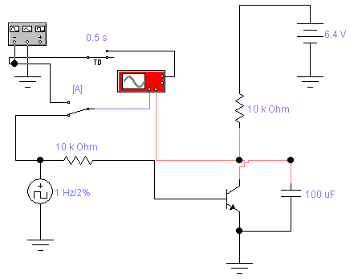

*Рис.6 Схема генератора пилообразного напряжения.*

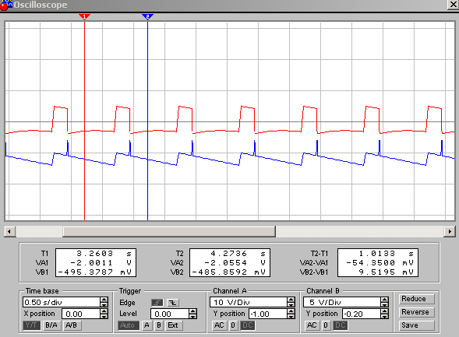

*Рис.7 Осцилограма генератора пилообразного напряжения.*

***3.3 Компаратор на основе операционного усилителя.***

Компаратор является одним из важнейших элементов преобразовательной техники, в частности, аналого-цифровых преобразователей, систем предельного контроля и т.п.

Основная функция состоит в сравнении входного сигнала с эталонным (опорным). В компараторах состояние выходного сигнала изменяется при превышении входным сигналом порогового значения. Они могут выполняться на базе различных элементов в том числе и на операционных усилителях (ОУ). При этом усиление входного сигнала значительно лишь в близи порога, в основном работа ОУ происходит в области ограничения выходного напряжения (отрицательной или положительной).

Компаратор должен переключаться из одного состояния в другое с максимально возможной скоростью. Время срабатывания – время, необходимое для переключения компаратора из одного состояния в другое. Максимальная скорость нарастания выходного напряжения показывает, насколько быстро измениться выходной сигнал в процессе переключения.

Если напряжение Ui, поступающее на вход компаратора, содержит помеху, то это приводит к ложным срабатываниям. Для их предотвращения применяют цепь положительной обратной связи, за счет которой часть выходного напряжения подается на не инвертирующий вход. Такой компаратор называется компаратор с гестерезисом, его принципиальная схема, разработанная в EWB, и график работы представлены на рис.8, 9.

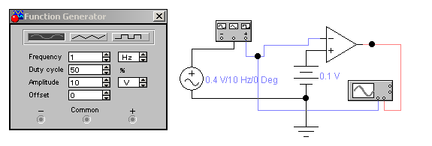

*Рис.8 Схема компаратора на основе операционного усилителя*

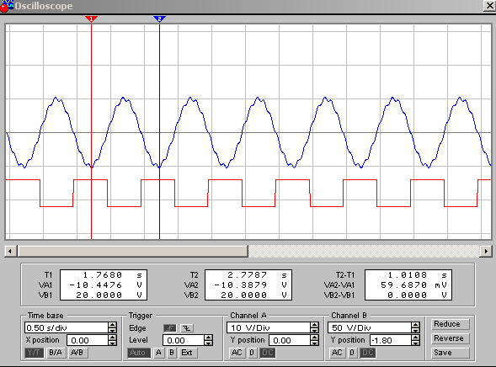

## *Рис.9 Осцилограма компаратора на основе операционного усилителя*

## При введении в схему элементов положительной обратной связи (делитель на резисторах R1, R2) изменяется опорное напряжение. В результате компаратор будет переключаться из состояния с высоким уровнем выходного напряжения. Как только входное напряжение Ui превысит опорное напряжение Е2, выходное напряжение компаратора начнет уменьшаться и через резистор R2 передаваться на не инвертирующий вход, стимулируя дальнейшее падение выходного напряжения. За счет положительной обратной связи этот процесс происходит лавинообразно, и компаратор быстро переключается в противоположное состояние.

***3.4 Одновибратор на логических элементах.***

## Новый рисунок (6)

## Одновибраторы представляют собой генераторы одиночных импульсов определенной длительности. Схемы таких устройств могут быть реализованы путем торможения рассмотренных выше мультивибраторов. Так, в схеме одновибратора (ждущего мультивибратора) автоколебания заторможены с помощью источника напряжения смещения Uf. Одновибратор имеет одно устойчивое состояние, при котором VT2 открыт, а VT1 закрыт. Транзистор VT2 открыт т.к. iб2>Iби; VT1 закрыт, т. к. Uб1<Uпор. При действии запускающего импульса на выходе схемы формируется импульс положительной полярности. Для нормальной работы необходимо , где tb=3*C1*Rk1-время восстановления схемы. В противном случае хронирующий конденсатор С1 не успевает зарядиться до Ек, что приведет к уменьшению длительности выходного импульса.

## Применения ждущего мультивибратора включают формирование импульсов желаемой длительности и обеспечение регулируемой временной задержки между последовательными событиями.

## Новый рисунок (6)

## *Рис.10 Осциллограмма входного и выходного сигналов*

***3.5 Источник питания компенсационного типа.***

Современная электронная аппаратура предъявляет жесткие требования к стабильности постоянного напряжения источника питания, т.к. изменение постоянного напряжения отрицательно сказываются на работе электронной аппаратуры, поэтому стабилизатор должен действовать непрерывно и автоматически.

Стабилизатором напряжения называют устройство, поддерживающее с требуемой точностью напряжение на нагрузке при изменениях в заданных пределах напряжения сети и сопротивления нагрузки.

Стабилизаторы постоянного напряжения разделяют на два типа: параметрические и компенсационные.

Компенсационные стабилизаторы представляют собой замкнутые системы автоматического регулирования. Характерными элементами компенсационного стабилизатора являются источник опорного (эталонного) напряжения (ИОН), сравнивающий и усиливающий элемент (СУЭ) и регулирующий элемент (РЭ).

Напряжение на выходе стабилизатора или некоторая часть этого напряжения постоянно сравнивается с эталонным напряжением. В зависимости от их соотношения сравнивающим и усиливающим элементом вырабатывается управляющий сигнал для регулирующего элемента, изменяющий его режим работы таким образом, чтобы напряжение на выходе стабилизатора оставалось практически постоянным.

В качестве ИОН обычно используют ту или иную электронную цепь на основе стабилитрона, в качестве СУЭ часто используют операционный усилитель, а в качестве РЭ – биполярный или полевой транзистор.

В зависимости от режима работы регулирующего элемента стабилизаторы разделяют на непрерывные и импульсные (ключевые, релейные). В непрерывных стабилизаторах регулирующий элемент (транзистор) работает в активном режиме, а в импульсных – в импульсном.

В стабилизаторе, разработанном в EWB и представленном на рис.12, опорный стабилитрон VD включен в верхнее плечо моста, одна диагональ которого присоединена к выходу стабилизатора, а вторая – ко входам операционного усилителя. Для защиты регулирующего транзистора VT1 при коротком замыкании на выходе устройства введены транзистор VT2 и резисторы R4 и R5. При увеличении выходного тока выше допустимого падение напряжения на резисторе R5 открывает транзистор VT2, в результате чего уменьшается выходное напряжение стабилизатора. При этом резистор R4 защищает выход операционного усилителя от перегрузки при открытом VT2.

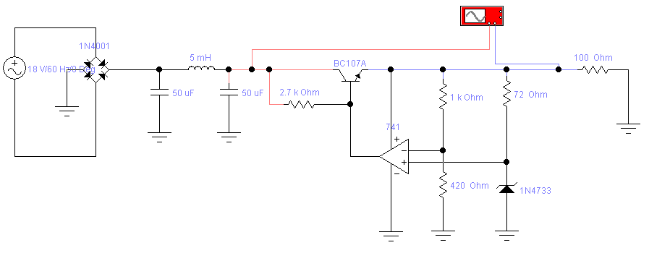

*Рис.12 Схема источника питания компенсационного типа*

### Традиционный метод расчета мультивибратора

Дано: T=155 ms

t=6 ms

U=10 V.

Решение: Uкэ>U=10в; Uбэ>U=12в; f>1\T=6KГц

Перечисленным условиям удовлетворяет транзистор КТ203Б, для которого Uкэmax=30в, Uбэобр=15в, fmin=55*103 Гц, Iкmax=10мА, h21э=30..90

Iкmax=0.7*Iкmax

Rk=U/Ikmax=10/7=1,42кОм

Коэффициент насыщения q=1.5

Rб=Rkh21эmin/q=1.42*30/1.5=28кОм

С1=tн/0,7*Rб; C1=3*10-4/0.7*30*103=1.43*10-8 Ф=15нФ

С2=(T-tн)/0,7*Rб; C2=(155*10-3-3*10-4)/0.7*30*103=7.3*10-6 Ф=7мкФ

Длительности фронтов выходного напряжения

Tф1=2,3RkC2=2.3*1.5*103*33*10-9=11мс

Tф2=2.3RбС1=2,3*1,5*103*15*10-9=5*10-5с=500мс

### 4. Результаты курсового проекта

А. С помощью компьютерной программы Electronics Workbench я собрала схемы:

1. Мультивибратор

2. Генератор пилообразного напряжения

3. Компаратор на основе ОУ

4. Одновибратор на ЭЛ

5. Источник питания

Б. Провела схемотехническое моделирование и анализ полученных схем.

В. Собрал общую принципиальную схему демодулятора импульсов согласно функциональной схеме.

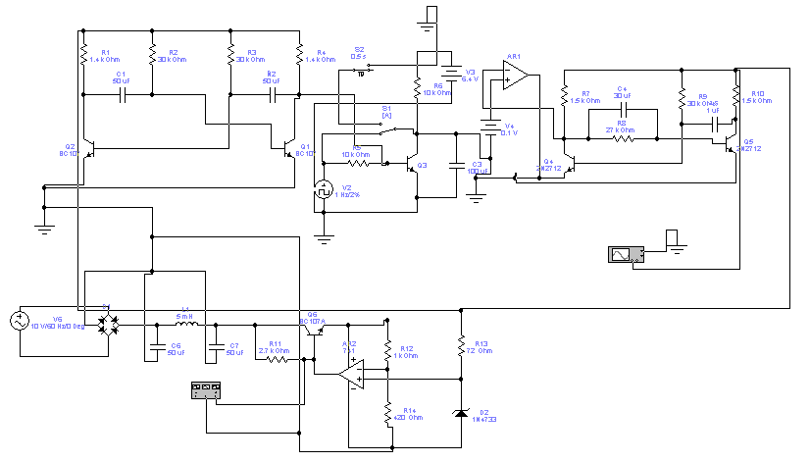

*Рис. 13 – Демодулятор длительности импульса*

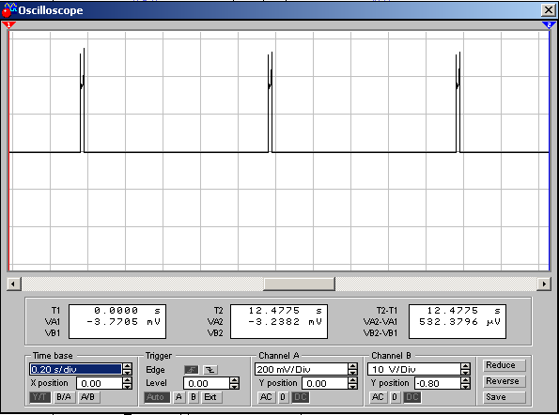

## 

## *Рис.14 Осциллограмма демодулятора длительности импульсов.*

**Список используемой литературы.**

1. Лачин В. И., Савелов Н. С. Электроника. Ростов-на-Дону: «Феникс», 2000.
2. Ушаков В. Н., Долженко О. В. Электроника от транзистора до устройства. Москва: «Радио и связь», 1983.
3. Гусев В. Г., Гусев Ю. М. Электроника. Москва: «Высшая школа», 1991.
4. Карлащук В. И. Электронная лаборатория на IBM PC. Программа Electronics Workbench и ее применение. Москва: «Солон Р», 2001.
5. Панфилов Д. И. и др. Электроника и электротехника в экспериментах. Т.2. Практикум по Electronics Workbench . Москва: «Додека», 2000.
6. Резников Б. Л. Методические указания по курсовому проектированию по дисциплине «Электроника». Москва: МГТУ ГА, 2006.